**Especificação de Caso de Uso**



**Meraki**

**E-Commerce**

**Histórico de Versões**

|  |  |  |  |  |
| --- | --- | --- | --- | --- |
| **Data** | **Versão** | **Descrição** | **Autor** | **Revisor** |
| 31/03/2016 | 0.1 | Versão Inicial | Vitor Sakassegawa | Vitor Sakassegawa |
| 05/04/2016 | 0.2 | Revisão do documento | Vitor Sakassegawa | Vitor Sakassegawa |
| 11/06/2016 | 0.3 | Revisão do documento | Vitor Sakassegawa | Vitor Sakassegawa |
|  |  |  |  |  |
|  |  |  |  |  |
|  |  |  |  |  |
|  |  |  |  |  |

|  |  |
| --- | --- |
| **Cliente** | Rodrigo Rocha |
| **Documento** | Especificação de Caso de Uso: *Gestão de Cliente* |
| **Data** | 31 de março de 2016 |
| **Autor(es)** | **Vitor Keidi Sakassegawa**  vitor.sakassegawa@outlook.com |

**Página de Assinaturas**

|  |  |  |
| --- | --- | --- |
| Revisado e Aprovado por: |  |  |
|  |  | dd.mm.aa |
| Revisado e Aprovado por: |  |  |
|  |  | dd.mm.aa |
| Revisado e Aprovado por: |  |  |
|  |  | dd.mm.aa |
| Revisado e Aprovado por: |  |  |
|  |  | dd.mm.aa |
| Revisado e Aprovado por: |  |  |
|  |  | dd.mm.aa |

**Índice**

1. Nome do Caso de Uso 6

2. Objetivo 6

3. Descrição 6

4. Requisitos Funcionais 6

5. Tipo de Caso de Uso 6

6. Atores 6

7. Pré-condições 6

7.1. Permissão de Usuário 6

8. Fluxo Principal 6

9. Fluxos Alternativos 8

10. Fluxos de Exceção 8

11. Protótipos de Tela 9

11.1. Protótipo da Tela de Busca 9

11.2. Protótipo da Tela de Resultado da Busca 9

12. Pós-condições 9

12.1. Cliente Cadastrada 9

13. Requisitos Não-Funcionais 10

14. Ponto de Extensão 10

15. Critérios de Aceite 10

16. Observações 10

16.1. Prioridade de desenvolvimento 10

17. Referências 10

Nome do Caso de Uso

UC03 – Gestão de Cliente

Objetivo

Este caso de uso tem como objetivo prover uma solução computacional capaz de persistir clientes na base de dados de um e-commerce, incluindo as funcionalidades de cadastrar, consultar, alterar e excluir.

Descrição

Através do cadastro é possível persistir dados para que o usuário possa ter acesso as principais funcionalidades do sistema. Logo após o cadastro, o usuário/cliente pode efetuar consultas, editar/adicionar novas informações, ou excluir a sua conta (ativo/inativo).

Requisitos Funcionais

RF0006 – Manter Clientes

Tipo de Caso de Uso

|  |  |
| --- | --- |
| **X** | **Concreto** (Iniciado diretamente por um Ator) |
|  | **Abstrato** (Não iniciado diretamente por um Ator. Geralmente relacionado a outro Caso de Uso) |

Atores

|  |  |  |
| --- | --- | --- |
| **Nome Ator** | **Tipo** | |
| **Primário** | **Secundário** |
| Usuário | X |  |
| Administrador |  | X |

Pré-condições

* 1. Permissão de Usuário

Ao carregar a página principal o sistema apresenta uma página contendo os produtos disponiveis no sistema e uma aba com duas opções: “Cadastre-se” e “Login”.

Para acessar as outras funcionalidades (consultar, alterar ou excluir) o usuário deve estar logado no sistema.

Fluxo Principal (Cadastro de Cliente)

**P1. Iniciação**

**P1.1.** O sistema oferece uma página principal com as opções:

• “Cadastre-se”.

• “Login”.

• Ao efetuar o login a aba “Perfil” possui duas sub opções:

• “Meus pedidos”

• “Minha conta”

• “Desativar conta”

**P3. Exibir Formulário de Cadastro**

Esse passo é executa a partir do passo P1 quando escolhido a opção “Cadastre-se”.

**P3.1.** O sistema exibe para o usuário um formulário de cadastro para o cliente com os campos:

E-mail, Senha, Nome, CPF, Data de Nascimento, Sexo, Telefone, CEP, Logradouro, Número, Bairro, Cidade, Estado e uma opção “Cadastrar”.

**P2. Gravar Cliente**

Esse passo é executado a partir do passo P3 quando escolhida a opção “Cadastre-se”.

**P2.1.** O usuário deve preencher todos os campos obrigatórios do sistema tais como: E-mail, Senha, Nome, CPF, Data de Nascimento, Sexo, Telefone, CEP, Logradouro, Número, Bairro, Cidade e Estado.

**P2.3.** Se todos os campos foram preenchidos corretamente, ao selecionar a opção “Cadastrar”, o sistema retornarã uma mensagem indicando o sucesso da operação.

Se ao selecionar “Cadastrar” e o sistema retornar uma mensagem indicando um erro, segue fluxo **E1** ou **E2.**

Fluxos Alternativos

**A1. Consultar Cliente**

Este passo é executado a partir do passo P1 quando escolhida a opção “Perfil” e logo em seguida selecionado a opção “Minha conta”.

**A1.1.** O sistema redireciona o usuário para tela com os dados do cliente cadastrado com os seguintes dados preenchidos:

E-mail, Senha, Nome, CPF, Data de Nascimento, Sexo, Telefone, CEP, Logradouro, Número, Bairro, Cidade e Estado.

**A2. Atualizar Cliente**

Este passo é executado a partir do passo P1 quando escolhida a opção “Perfil” e logo em seguida escolhida a segunda opção “Minha conta”.

**A2.1** O sistema redireciona o usuário para tela com os dados do cliente cadastrado com os seguintes campos preenchidos:

Nome, CPF, Data de Nascimento, Sexo, Telefone, CEP, Logradouro, Número, Bairro, Cidade e Estado.

**A2.2.** O usuário efetua as alterações nos campos e seleciona a opção “Atualizar”.

**A2.3.** Se todos os campos forem preenchidos corretamente pelo usuário, uma mensagem indicando o sucesso da operação é retornada para a tela.

Se o usuário selecionar a opção “Atualizar” sem que os campos estejam preenchidos corretamente deixando-os em branco, segue fluxo de exceção **E4**.

Se o usuário selecionar a opção “Atualizar” com todos os campos preenchidos, ocorrer algum erro, segue fluxo de exceção **E1** ou **E3**.

**A4. Excluir Cliente**

Este passo é executado a partir do passo P1 quando for escolhido a opção “Perfil” e logo em seguida a opção “Desativar conta”.

**A4.1.** O sistema redireciona o usuário para a tela informando a desativação da conta com as opções: “desativar” e “voltar”.

**A4.2.** O usuário seleciona a opção “Desativar”, o sistema exibe uma mensagem contendo um alerta da desativação da conta, junto a duas opções “OK” ou “Cancelar”.

**A4.3.** Se o usuário escolher a opção “OK”, o sistema efetuará a exclusão do cliente e retorna uma mensagem informando o sucesso da operação. Se o usuário o escolher a opção “Cancelar”, o sistema não efetuará a exclusão do cliente e voltará a tela A4.1.

Se após selecionar a opção “Excluir” e o sistema retornar uma mensagem de erro, segue fluxo de exceção **E6**.

Fluxos de Exceção

**E1. Dados Obrigatórios não Preenchidos**

O sistema retorna uma mensagem de erro indicando quais campos não foram preenchidos corretamente.

**E2. Já existe um cliente gravado no sistema com os dados inseridos.**

O sistema retorna uma mensagem no formulário de cadastros informando que os dados digitados já existem no banco de dados.

**E3. Campos CPF com valores inválidos.**

O sistema retorna uma mensagem na página informando que já existe um cliente cadastrado com os dados editados.

**E4. O usuário tentou atualizar o cadastro com os campos em branco (Nome, CPF, Telefone e Sexo).**

O sistema exibe uma caixa de alerta com a mensagem informando que os campos Nome, CPF, Telefone, Sexo são obrigatórios.

**E5. Ocorreu algum erro inesperado ao excluir o cliente.**

O sistema retorna uma mensagem de erro para a tela de desativação da conta informando o usuário sobre erro inesperado.

Protótipos de Tela

* 1. Protótipo da tela de consulta, alteração e exclusão de dados

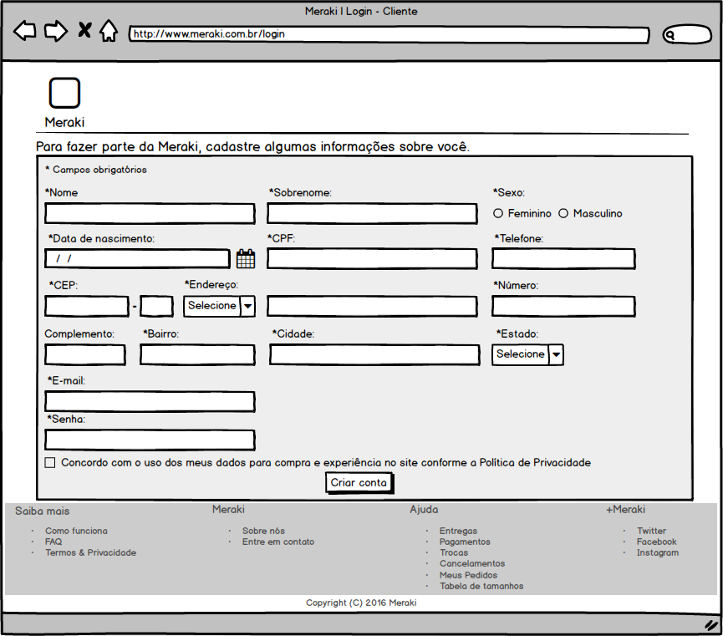

Nesta tela o administrador utiliza a barra de pesquisa para consultar um cliente cadastrado no sistema. É possível consultar por um cliente por três parâmetros: Nome, CPF, RG. Todos podem ser digitados no mesmo campo de pesquisa, sem a necessidade de selecionar um filtro. Após o consulta retornar os dados do cliente, é possível efetuar uma atualização ou exclusão do registro de um cliente.

* 1. Tela de Cadastro de Clientes.



Nesta tela o usuário pode cadastrar seus dados pessoais para ter acesso às funcionalidades do sistema.

Pós-condições

* 1. Cliente Cadastrado

O cadastro de clientes terá sido cadastrado, consultado, alterado ou excluído .

Requisitos Não-Funcionais

Não se aplica ao UC03.

Ponto de Extensão

**PE. “Complementar Data”**

Busca a data atual e insere junto ao registro do cliente cadastrado para futuras consultas em log.

**PE. “Validar CPF Cliente”**

Executa uma validação do CPF no servidor da aplicação.

**PE. “Validar Campos”**

Executa uma validação de todos os campos inseridos para garantir que todos os campos obrigatórios, foram preenchidos.

Observações

* 1. Prioridade de desenvolvimento
* Alta